DEDICACE

A Mon Père

Merci pour tout

REMERCIEMENT

La réalisation de ce rapport s’est faite grâce au soutien de l’**Eternel.**

Au terme de ce travail, nous tenons à exprimer notre reconnaissance et notre profonde gratitude à :

* *Dr.* ***OUAFO Blaise,*** *Directeur de IME, pour la formation de qualité qu’il met à notre disposition ;*
* *M.* ***KENFACK Bienvenu,*** *notre encadreur académique, pour sa disponibilité, son soutien et son attention à notre égard ;*
* *M.* ***FOKENG Silva,*** *responsable du département recherche et développement, qui nous a permis d’effectuer un stage chez SOFINEZ pour son soutien, pour le temps qu’il nous a consacrés, ainsi que les conseils utiles qu’il nous a donnés tout au long de notre stage.*
* *Nos vifs remerciements s’adressent également aux membres du jury qui ont accepté d’évaluer notre travail*
* *Tous les enseignants d’IME à qui nous devons du respect. Et le personnel administratif pour leur sympathie et aux services qu’ils nous ont rendus ;*
* ***Mon père****,* ***maman Germaine*** *pour votre patience, vos sacrifices et votre soutien tout au long de mon parcours ;*
* *A l’ensemble de ma famille, à mes grands-parents pour leur accompagnement tout au long de ma vie ;*
* *A mes chers frères, sœurs, cousins et cousines avec qui j’ai passés des instants inoubliables. Je ne saurais exprimer ma reconnaissance la plus sincère et mon respect le plus profond pour tout votre amour, ainsi qu’à vos encouragements qui ont été pour moi un grand soutien moral tout au long de mes études ;*
* *A mes camarades de promotions ;*

A tous ceux qui m’ont soutenu, **Merci** infiniment.

PRESENTATION DE L’ENTREPRISE

1. ENVIRONNEMENT INTERNE DE L’ENTREPRISE
2. HISTORIQUE

Créée en 1999, par un groupe d’ingénieurs polytechniciens, Sécurité Electronique (SECEL) est une SARL camerounaise dont la vocation première est d’être à l’écoute de ses clients et leur apporter la solution idoine à leurs problèmes liés aux Technologies de l’Information et de la Communication (TIC). Au cours des années, cette vocation s’est consolidée. C’est ainsi que la fourniture des solutions matérielles, logicielles et managériales, a connu un fort développement. Toujours à cette période, la fourniture des services comme la maintenance informatique, l’infogérance, et la formation n’ont pas été en reste. Aujourd’hui, SECEL continue son expansion et a ainsi innové en mettant sur pied un Centre de compétences dédié non seulement au transfert de compétences tant dans le domaine des TIC, que du management mais aussi aux formations professionnelles.

1. SECTEURS D’ACTIVITES

SECEL demeure l’entreprise dont la vocation est d’être à l’écoute des entreprises pour leur apporter la solution idoine aux problèmes liés aux TIC. La persévérance dont SECEL fait preuve est le signe de la satisfaction que procure chacun des produits et services ; En effet, SECEL est. « **HP** Gold Partner », « **DELL** Business Partner », «**CITRIX** Solution Advisor », **« MICROSOFT** Gold Certified Partner », « **MICROSOFT** Certified Learning Solution », **«** Accredited **EXIN** Center» et Distributeur officiel des produits et solutions **EATON** au Cameroun. A ce titre, SECEL peut mettre à profit la bonne relation qu’elle entretient depuis des années avec ces différents partenaires fournisseurs pour fournir des produits et services dans les conditions les plus avantageuses.

SECEL aujourd’hui, c’est une couverture nationale et internationale, c’est un ensemble de carrières dans plusieurs corps de métier, c’est un point d’honneur mis sur un système de valeur partagées et un engagement pour la satisfaction totale de leurs clients et des autres parties prenantes à travers une qualité croissante de leur prestation de service. Tous ces éléments traduisent une seule ambition :

**Faire de SECEL le premier centre de compétences multidisciplinaires d’envergure internationale en Afrique Centrale**.

Offrir ainsi aux entreprises des solutions innovantes et personnalisées aux problèmes de système d’information et de management, qui répondent aux exigences légitimes de performance, dans la réalisation de leurs ambitions.

Les métiers de SECEL s’articulent autour de trois principaux pôles :

* Protection électrique des onduleurs de grande puissance ;
* ITIL, COBIT et autres bonnes pratiques informatiques ;
* Virtualisation (Citrix, VMware) ;
* Infrastructure d’accès et réseau WAN (Citrix, Packeteer) ;
* Interconnexion et VSAT ;
* Stockage des données et IT Business Continuity ;
* Gestion des projets selon les recommandations du PMI ;
* Les Solutions matérielles et logicielles ;
* La formation et certification ;
* Le conseil et l’assistance **;**
* Son expertise est exprimée à travers 10 domaines de compétences;
* Maintenance du parc informatique ;
* Infogérance matérielle et logicielle ;
* Gestion des projets selon les recommandations

1. LES DEPARTEMENTS

SECEL est une équipe de près de 53 personnes (principalement jeunes) constituée en particulier d’ingénieurs et commerciaux tous diplômés des universités et grandes écoles du Cameroun. Les talents de cette équipe sont organisés en Service. Enumérés comme suit :

1. Un Service Marketing et Commercial

Constitué des hommes et des femmes à votre écoute pour répondre à toutes les sollicitations, mais surtout aider à accroître l’efficacité des actions d’optimisation des systèmes de travail, de renforcement des capacités de vos collaborateurs, à travers leurs conseils.

1. Un service Logistique et Achats

Qui anticipe sur les besoins, et recherche au quotidien la meilleure solution pour répondre à votre objectif de performance au moindre coût.

1. Département Soft and Training

En tant que centre de formation, ce département est spécialisé dans la formation informatique tels que ITIL Foundation, PMP, administration Windows server, Sharepoint, le développement des applications et bien d’autres.

1. Un centre de Service

Doté d’un personnel jeune, dynamique et courtois, qui met à votre disposition son assistance 7j/7et 24H/24 conformément aux normes internationales ITIL.

Ces ingénieurs Techniques et commerciaux sont tous certifiés et spécialisés sur les produits et services proposés aux clients de SECEL. On note ainsi:

* 06 certifiés MICROSOFT tous MCT (Microsoft Certified Trainer);
* 02 MCPD (Microsoft Certified Professional Developper) ;
* 18 certifiés sur la bonne pratique ITIL ;
* 03 PMP (Project Management Professional) du PMI ;
* 04 certifiés CITRIX ;
* 07 certifiés HP ;
* 04 certifiés DELL ;
* 02 certifiés McAfee ;
* 01 certifié Packeteer ;
* 03 certifiés CISCO ;
* 02 certifiés mikrotik.

La jeunesse des équipes confère entre autre souplesse, réactivité, pro activité et disponibilité, autant de qualités requises pour combler les attentes d’une prestigieuse clientèle.

1. LES SOLUTIONS ET LES SERVICES OFFERTS

* **SOLUTIONS MATERIELLES & LOGICIELLES**

**SECEL** offre une diversité de produits, services et formations informatiques et managériales relevant des TIC en partenariat avec de nombreux éditeurs mondiaux pour garantir une qualité absolue. Elle met également à la disposition des clients des systèmes d’exploitation, des outils bureautiques, des outils de développement, des applications spécifiques pour une exploitation optimale de leur matériel.

* **FOURNITURES DES SERVICES INFORMATIQUES**

Elledispose d’une équipe de techniciens qui réalisent l’étude des systèmes informatiques. Cette équipe conseille également dans le choix et l’implémentation des solutions les mieux adaptées à votre entreprise.

* **SECURITE ELECTRONIQUE**

Spécialisée dans la fourniture des solutions de sécurité basées sur les systèmes de vidéo-surveillance, de câblage réseau et d’étude d’installation de satellite VSAT, SECELconçoit, étudie et réalise, tout un ensemble de systèmes électroniques permettant de sécuriser l’accès à des bâtiments et bureaux.

1. ORGANIGRAMME DE SECEL

Figure1 : Organigramme de SECEL Sarl

1. SITUATION GEOGRAPHIQUE

Figure2: Plan de situation de l’entreprise SECEL



**Douala**



**Yaoundé**



**Garoua**



**SECEL Douala**

**Direction Générale:**

Immeuble I.M.E Situé à 50m de

La mairie de Douala 5

ème

A Bonamoussadi

Tel

:

33 47 88 01

–

Fax

:

99

33 47 87

**Agence de Bali**

606

, boulevard de la République

Carrefour «

Nouvelle route Bonadibong

», Immeuble

R+1, 1

er

étage

BP 15685 Douala

-

Cameroun

Tél

-

fax

(237) 33 43 74 93

:

–

33

64

88

43

E

-

mail

:

INFODLA@SECELGROUP.C

OM

SCC@SECELGROUP.COM



**SECEL Yaoundé**

Omnisport, Derrière TEXACO BP 14828 Yaoundé

Tél

-

fax

:

(237) 22 21 40 08GSM

(

:

237) 99 10

77 56

CT phone

:

(237) 22 01 12 84

–

01 12 82

22

E

-

mail

:

INFOSYDE@SECELGROUP.

COM



**SECEL Garoua**

**Bidemire**

**Centre Commercial**

Face Direction PMUC

Tél: 22 27 13 83

GSM: 699 68 62 67 6

–

19 56 92

77

Email

INFOSGAR@SECELGROUP.COM



**Représentant commercial SECEL**

**Bertoua**

Nkol

-

bikon, Route Nationale N°1

CT Phone

32

22 03 96

:



SECEL Ndjamena



Ndjamena

**Bertoua**

1. FICHE D’IDENTIFICATION ET ORGANISATION

* FICHE D’IDENTIFICATION

Tableau 1 : fiche d’identification de SECEL

|  |  |
| --- | --- |
| Désignation | Informations |
| Nom de l’entreprise : | SECEL |
| Raison sociale | SARL |
| Capital de la société | 5 000 000FCFA |
| Numéro d’immatriculation | M100100013211L |
| Date et lieu d’immatriculation | 03 OCTOBRE 2001 DOUALA |
| Directeur Général | Blaise OUAFO |
| Secteur d’activité | Informatique & Management |
| Effectifs | Global : 53  Personnel d’encadrement : 08  Personnel technique : 15 |
| Chiffres d’Affaires | 2014 : 1 255 243 307 F CFA  2013 : 740 788 489 FCFA  2012 : 1 225 687 359 FCFA |
| Domaines de compétence | Vente de matériel et logiciels informatiques  Maintenance et sous-traitance informatique  Management informatique  Sécurité informatique et électronique  Certifications internationales  Formations en informatique et management  Développement d’applications |
| Adresse : | **Douala** : 606, Blvd de la République B.P : 15685 Douala-Cameroun ; BP 15 685  **Yaoundé** : Face centre des impôts Biyemassi ; BP 14 828  **Garoua** : Bidemire, Centre commercial face Direction PMUC  **Bertoua** : Nkol-Bikon, Route Nationale N°1  **N’Djamena** : 2ème étage, immeuble ASIA HOTEL, Avenue Behagle Djambalbar |

1. **Vue Externe de SECEL**

On parlera principalement ici des clients, des concurrents et des fournisseurs de SECEL.

1. LES CLIENTS

SECEL dispose d’une multitude de clients qu’on peut regrouper en secteur :

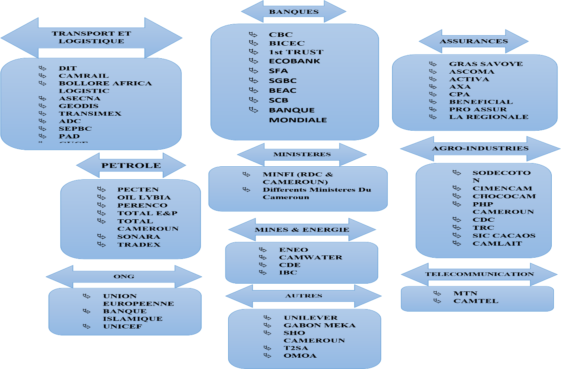

1. LES PARTENAIRES DE SECEL

Suivant les produits et services qu’elle commercialise, SECEL entretient des relations privilégiées avec des partenaires éditeurs, chacun leaders dans leurs domaines dont les principaux sont représentés sur la figure suivante :

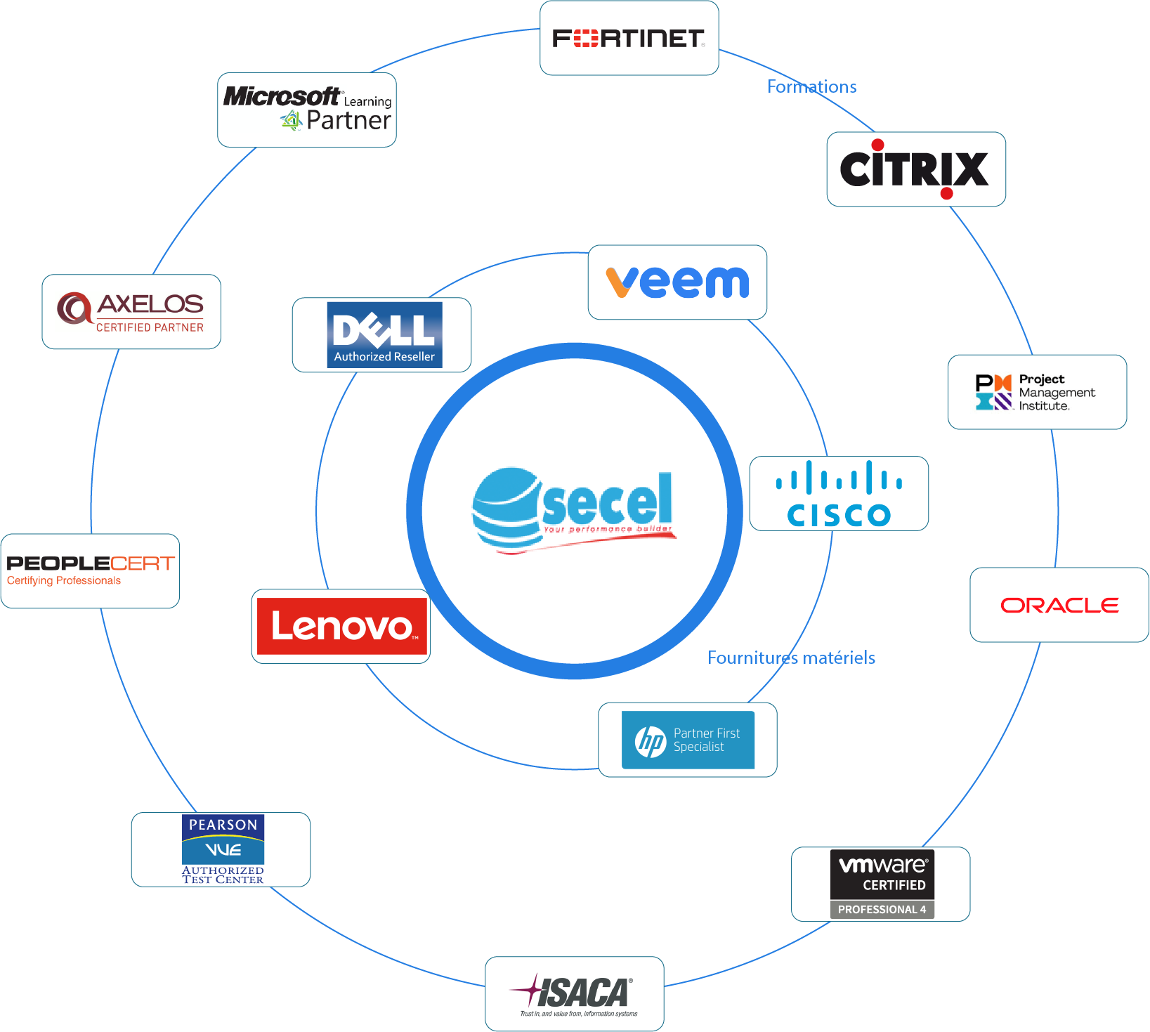

Figure 3 : Liste des Partenaires de SECEL

1. LES CONCURENTS

L’entreprise SECEL a de nombreux concurrents, principalement dans le domaine de la vente du matériel informatique. Parmi ces concurrents les plus influents, on a: WISE COMPUTERS, MIRACLE INFORMATIQUE, JR COMPUTER, COGEICOM, HARDIS, PANESS, France INFORMATIQUE, CFAO.

Maintenant qu’on a parlé de l’entreprise SECEL il sera important pour nous de présenter la manière dont le stage a été effectué.

RESUME

Le présent document expose de manière systématique le déroulement de notre stage au sein de Sofinez ou il nous a été pour travail la mise en place d’un système de réservations hôtelières pour les plateformes mobiles : cas d’ARENA PLAZA.

ARENA PLAZA est une société de service hôtelier qui dispose à son actif de plusieurs agences pour diversifier son activité. Consciente de l’apport des Technologies de l’information et de la Communication dans le domaine professionnel, elle souscrit à un service externe pour vulgariser son activité tant sur le plan national qu’internationale.

Cette expérience motivante et riche en découverte, nous a permis de nous initier aux nouvelles technologies du web et du mobile, et nous a offert l’opportunité de faire un nouveau pas en avant vers l’entrée dans la vie active et dans les métiers IT, que nous retrouverons à la fin de notre formation.

ABSTRACT

This document systematically explains the course of our internship at Sofinez where we worked on the implementation of a hotel reservation system for mobile platforms : case of ARENA PLAZA.

ARENA PLAZA is a hotel service company which has to its credit several agencies to diversify its activity. Aware of the contribution of Information and Communication Technologies in the professional field, it subscribes to an external service to popularize its activity both nationally and internationally.

This motivating experience, rich in discovery, allowed us to be introduced to the new web and mobile technologies, and gave us the opportunity to take a new step towards entering the working life and IT professions, which we will find again at the end of our training.

TABLE DES MATIERES

DEDICACE I

REMERCIEMENT II

PRESENTATION DE L’ENTREPRISE III

RESUME V

ABSTRACT VII

SOMMAIRE VIII

LISTES DES TABLEAUX XII

LISTES DES FIGURES XIII

LISTES DES ABREVIATIONS XIV

AVANT-PROPOS XV

INTRODUCTION GENERALE 1

PREMIERE PARTIE : ETUDE DE L’ENVIRONNEMENT DE SOFINEZ 2

CHAPITRE 1 : PRESENTATION DE L’ENTREPRISE 3

SECTION 1 : ENVIRONNEMENT INTERNE 4

I. HISTORIQUE 4

II. MISSIONS DE SOFINEZ 4

III. ACTIVITES ET PERSPECTIVES 5

A. Activités 5

B. Perspectives 5

IV. IV. ORGANISATION, FICHE D’IDENTITE ET ORGANIGRAMME 5

A. Organisation 5

a. Direction générale 5

b. Direction des Ressources Humaines 5

c. Département Recherche et développement 5

d. Département marketing 6

B. Fiche d’identité 6

C. Organigramme 6

SECTION 2 : ENVIRONNEMENT EXTERNE 7

V. I. FOURNISSEURS 7

VI. II. LES CLIENTS 7

VII. III. LA CONCURRENCE 7

VIII. 7

CHAPITRE2 : ACTIVITE DE STAGE ET PROBLEMATIQUE 8

IX. 9

SECTION 1 : ETUDE DE L’EXISTANT 9

I. ACTIVITES EN STAGE 9

X. II. ETUDE DE L’EXISTANT 9

A. Etude d’opportunité 9

B. Etude de faisabilité 9

C. Description de l’existant 9

D. Critique de l’existant 10

1. Sur le plan organisationnel 10

2. Sur le plan technique 10

XI. SECTION 2 : DESCRIPTION DU BESOIN 11

XII. 11

I. EXTRAIT DU CAHIER DES CHARGES 11

A. Présentation générale du projet 11

B. Objectifs du projet 11

C. Rôle des parties prenantes 12

D. Expression des besoins 13

1. Les besoins fonctionnels 13

2. Besoins non fonctionnelles 14

a. Une navigation intuitive et fluide 14

b. Le design 14

c. La richesse et la qualité de l'information disponible 15

d. La fraîcheur de l'information disponible 15

e. La réactivité de l’application 15

f. L'interactivité de l’application 15

g. La visibilité de l’application sur les Stores 16

E. Les contraintes du projet 16

1. Contraintes d’exploitation 16

2. Contrainte de sécurité 16

3. Contrainte technique 16

F. Déroulement du projet 17

a. Plan d'assurance qualité 19

b. Documentation 19

c. Responsabilités 19

DEUXIEME PARTIE : MODELISATION DU SYSTEME FUTUR 20

CHAPITRE 3 : ANALYSE ET CONCEPTION 21

XIII. SECTION 1 : ANALYSE FONCTIONNELLE 22

I. Les Acteurs 22

II. LES CAS D’UTILISATION 23

A. Objectif d’un cas d’utilisation 23

B. Identification des Cas d’utilisation 24

SECTION 2 : ANALYSE DYNAMIQUE : DIAGRAMME DE SEQUENCE 27

XIV. I. LES CONCEPTS DU DIAGRAMME DE SEQUENCE 27

XV. II. QUELQUES DIAGRAMMES DE SEQUENCE 28

i. Créer un compte 28

ii. Se connecter 28

iii. Réserver un logement 29

SECTION 3 : ANALYSE STATIQUE : DIAGRAMME DE CLASSE 30

I. CONCEPTS 30

II. DIAGRAMME DE CLASSE DU SYSTEME 32

SECTION 4 : CONCEPTION DES DONNEES 33

I. MODELE CONCEPTUELLE DES DONNEES 33

II. MODELE LOGIQUE DES DONNEES RELATIONNELLES 34

III. MODELE PHYSIQUE DES DONNEES 36

IV. ARCHITECTURE DE L’APPLICATION 39

CHAPITRE 4 : IMPLEMENTATION ET TEST 41

SECTION 1 : IMPLEMENTATION 42

I. OUTILS UTILISES 42

II. LANGAGES ET TECHNOLOGIES 43

III. BASE DE DONNEES 43

SECTION 2 : TEST 44

CONCLUSION 45

REFERENCES BIBLIOGRAPHIQUES 46

WEBOGRAPHIES 47

TABLE DES MATIERES 48

LISTES DES TABLEAUX

Tableau 1:: Fiche d'identité de Sofinez 5

**Tableau 2:Découpage du projet** 15

Tableau 3:Tableau descriptif de quelques cas d'utilisation 21

Tableau 4:Quelques concepts du diagramme de classes 24

LISTES DES FIGURES

Figure 1:Organigramme de Sofinez 5

Figure 2: formalisme d'un utilisateur 19

Figure 3:formalisme d'un cas d'utilisation 19

Figure 4: Diagramme de Cas d'utilisation du système 21

Figure 5:Diagramme de séquence :créer un compte 22

Figure 6: Diagramme séquence: se connecter 23

Figure 7:Diagramme de séquence: Réserver un logement 23

Figure 8:Diagramme de Classes du système 25

Figure 9: Modèle conceptuelle des Données 26

Figure 10:Modèle Physique des Données 29

Figure 11: Logos des outils utilisés pour l’implémentation de la solutions 31

Figure 12: logos des technologies utilisés pour developper notre solution 32

LISTES DES ABREVIATIONS

**BLL** : Business Logic Layer

**CIF** : Contrainte d’Intégrité Fonctionnelle

**CIT** : Contrainte d’Intégrité Temporelle

**DAL** : Data Access Layer

**iOS** : iPhone Operating System

**IoT** :

**MCD** : Modèle Conceptuelle des Données

**MLDR**: Modèle Logique des Données Relationnelles

**No SQL** : Base de Données Non Relationnelles

**Sd** : Sequence Diagramm

**UML** : Unified Modeling Language

**UIL** : User Interface Layer

**SDK** : Software Developpnment Kit

AVANT-PROPOS

Le gouvernement camerounais dans le souci et la volonté de permettre aux jeunes d’intégrer le milieu professionnel a autorisé la création de l’institut Supérieur de Management et de l’Entrepreneuriat (IME) par l’arrêté ministériel N°10/02174/MINESUP/DDES/SA/NJE/abm.

Les progrès scientifiques bousculent de plus en plus les acquis, qu’ils soient du domaine de la science pure ou du domaine de la recherche appliquée. Dans cette mouvance la professionnalisation de la formation constitue le seul moyen de s’y arrimer. Plus que jamais l’avenir des jeunes passera par cet impératif. Conscient de cette nécessité IME s’est assigné comme objectif d’apporter sa contribution pour relever ce défi en alliant le Savoir Etre et le Savoir-faire dans la formation qu’il apporte au jeunes. Pour répondre ce besoin pressant de diversifications et d’évolution, IME propose aux jeunes camerounais et Africains une formation BTS et HND dans les Filières tels que :

* Action Commercial (ACO)
* Accouting
* Banque(BQ)
* Bachelor (BH)
* Banking
* Marketing
* Software Engineering
* Commerce International(CI)
* Comptabilité et gestion des entreprises(CGE)
* Communication d’entreprise(CE)
* Gestion logistique et transport(GLT)
* Génie logiciel(GL)
* Logistic and Transport Management
* Prépa Ingénieur

Tous en se souciant d’un bon apprentissage des jeunes, IME propose en plus des formations tel que :

* Ingénierie :
  + La Faculté de Génie Industrielle (FGI) ;
* En Licence :
  + Marketing Manager Opérationnel
  + Gestion des projets et entrepreneuriat
  + Gestion des Ressources Humaines
  + Génie Logiciel
  + Sécurité Informatique
  + Et bien d’autre …….
* Master Professionnels
  + Management des Système d’Information
  + Réseau Telecom et Sécurité
  + Marketing Gestion des Opérations et de la production
  + Comptabilité et finance
  + Développement des applications distribuée
  + ……..

Et l’autre beaucoup plus pratique à travers des séminaires, formations concernant les unités de valeur comme l’analyse et la conception de systèmes informatiques, la programmation, les bases de données, le réseau

Ces formations pour être complètes nécessitent une insertion professionnelle de l’étudiant à travers un Stage Académique et ou professionnel au sein d’une entreprise à l’issu duquel ce dernier devra produire un rapport de stage. C’est dans cette optique que nous avons effectué notre stage au sein de la structure SOFINEZ, où la tache de la Mise en place d’un système de reservation hôtelières pour plateformes mobile : cas d’Arena Plaza nous a été attribuée.

INTRODUCTION GENERALE

L’évolution fulgurante de l’automatisation et la monté en flèche de la digitalisation sont des statuts auxquels toute entreprise qui se dit sereine doit s’accoutumée, car il est nécessaire d’entretenir l’information, d’assurer son acheminement et son traitement en fin de bien pouvoir cerner les besoins des clients.

C’est dans ce vent de modernité que, **ARENA PLAZA** une société de service hôtelier qui dispose de plusieurs agences pour diversifier ses activités et consciente de l’apport des Technologies de l’information et de la Communication dans le domaine professionnel, souscrit à un service externe pour vulgariser ses activités tant sur le plan national qu’internationale : la solution est temporairement nommée « **PowerH »**

**« PowerH »** est une suite de systèmes logiciels inter communicantes à trois composantes : Un site web, Une application de gestion en interne, Une application mobile client.

Sofinez un prestataire de solutions logiciels innovantes, fut sollicité pour la réalisation de ce projet. Dans cette optique l’entreprise nous a permis de travailler sur ce projet, qui fais aujourd’hui l’objet de notre thème : « **Mise en place d’un système de réservations hôtelières pour les plateformes mobiles : cas d’ARENA PLAZA** »

La mise au point de cette solution s’est faite en utilisant :

* Méthodologies de gestion de projets : SCRUM ;
* Outils d’analyse et de conception : Unified Modeling Language(UML) ;
* Technologies de développement : **Flutter** (avec le patron de conception MVC), Système de stockage **FireBase** de **FireStore** ;

Notre travail sera subdivisé en deux grandes parties :

* **Partie 1 :** dans laquelle nous allons vous présenter dans un premier temps l’entreprise Sofinez et dans un second l’Etude préalable.
* **Partie 2** **:** qui s’articulera autour de la conception, l’implémentation et test de la solution mise au point.

PREMIERE PARTIE : ETUDE DE L’ENVIRONNEMENT DE SOFINEZ

Dans cette partie nous ferons la description réelle du fonctionnement de l’entreprise, depuis la présentation générale de l’entreprise jusqu’à la représentation exacte du système d’information. Cette première partie est divisée en deux :

* La présentation de l’entreprise
* L’étude préalable

CHAPITRE 1 : PRESENTATION DE L’ENTREPRISE

Pour une meilleure compréhension de notre travail, il est nécessaire de connaitre l’environnement dans lequel nous avons effectué notre stage. Il s’agira donc pour nous de vous présenter l’environnement interne et externe de l’entreprise SOFINEZ

SECTION 1 : ENVIRONNEMENT INTERNE

Ici nous nous attarderons essentiellement sur l’historique de l’entreprise SOFINEZ, les solutions qu’elle offre à sa clientèle et aussi du département où nous avons effectué notre stage.

1. HISTORIQUE

Sofinez est une société à Responsabilité Limitée(SARL) qui vu le jour en Avril 2020, il s’agit d’une entreprise de conseil, conception et implémentation de solutions **informatiques** sur-mesure. Elle se met au service d’entreprises de tout domaine d’activité pour la création de plateformes web et des logiciels de gestion de tout type.

Sofinez met l’accent sur la qualité des services qu’elle offre, dans un souci réel d’avoir une structure opérationnelle qui réponds aux besoins de ses clients.

1. MISSIONS DE SOFINEZ

Sofinez c’est donné comme principales missions :

* Etre à l’écoute des besoins du client ;
* Proposer des solutions Originales et personnalisés qui répondront non seulement aux besoins de plus en plus complexe, mais aussi aux exigences d’efficacité ;
* Assister les entreprises dans la digitalisation leur structure quel que soit la taille et la complexité en offrant des solutions prêtes et sur-mesure leurs permettant de gérer leur fonctionnent, enrichir et faciliter les relations avec leurs clients et communiquer leur marque
* Accompagner les entreprises durant leur intégration de solutions informatiques afin d’élargir et accroitre leur business.
* Assurer la satisfaction du client ;

1. ACTIVITES ET PERSPECTIVES
2. Activités

Sofinez exerce plusieurs activités :

* Conseil et ingénierie informatique ;
* Le développement web et mobile ;
* Logiciel de gestion métiers ;

1. Perspectives

Les priorités de Sofinez sont :

* Développer une culture de responsabilité ;
* Améliorer sa performance et sa compétitivité sur le marché ;
* Développer une ambiance favorable pour une bonne marche ;
* Accroitre sa notoriété dans la sous-région d’Afrique centrale ;

1. ORGANISATION, FICHE D’IDENTITE ET ORGANIGRAMME

A. Organisation

**Sofinez** estconstitué aujourd’hui d’une équipe de 7 personnes, elle regroupe en son sein plusieurs services qui concourent à son efficience, son efficacité, son épanouissement et son bon développement. Elle est structurée comme suit :

1. Direction générale

Qui se charge de son bon fonctionnement et de la représentation de la société aux tiers.

1. Direction des Ressources Humaines

La DRH assure la bonne collaboration avec le personnel, la gestion du personnel, assure le respect des lois sociales, des règlements et des mesure internes établies.

1. Département Recherche et développement

C’est le département ou nous avons effectué notre stage. En effet il est constitué de jeunes ingénieurs en **informatiques** dévoués.

1. Département marketing

Il assure la communication de l’entreprise avec de potentiels clients et ou partenaires, la commercialisation des services de sofinez.

B. Fiche d’identité

|  |  |
| --- | --- |
| Désignation | Information |
| *Nom de l’entreprise* | Sofinez |
| *Forme juridique* | SARL |
| *Date de création* | Avril 2020 |
| *Secteur d’activité* | Ingénierie logiciel |
| *Effectifs* | Global :7personnes |
| *Contact* | 655179633 |
| *Email* | webmail.sofinez.com |
| *Adresse* | Douala Bonamoussadi |

Tableau 1: Fiche d'identité de Sofinez

1. Organigramme

Département recherche et développement

Département recherche et développement

Département recherche et développement

Département recherche et développement

Département recherche et développement

Département recherche et développement

Département recherche et développement

Département recherche et développement

Département marketing

Département marketing

Département marketing

Département marketing

Département marketing

Département marketing

Département marketing

Département marketing

Direction des Ressources Humaines

Direction des Ressources Humaines

Direction des Ressources Humaines

Direction des Ressources Humaines

Direction des Ressources Humaines

Direction des Ressources Humaines

Direction des Ressources Humaines

Direction des Ressources Humaines

Figure 1:Organigramme de Sofinez

SECTION 2 : ENVIRONNEMENT EXTERNE

Il sera question pour nous ici de présenter l’environnement externe de l’entreprise SOFINEZ, c’est-à-dire le marché, la concurrence, les clients et les partenaires.

1. I. FOURNISSEURS

Le principal fournisseur est : **Google** via ces solutions Cloud ;

1. II. LES CLIENTS

Les clients quant à eux sont définis comme étant l’ensemble des personnes physiques ou morales susceptibles d’acheter un service ou un bien sur un marché donné afin d’en satisfaire un besoin.

De ce fait, le portefeuille client de Sofinez est constitué de :

* AAITEC ;
* Arena Plaza ;
* Hôtel Jonavie ;

1. III. LA CONCURRENCE

L’environnement concurrentiel de tous secteurs de la vie économique n’épargne pas l’entreprise SOFINEZ. C’est ainsi qu’on peut relever une rude concurrence dans ce domaine, celle de : SECEL, WES@IT.

Cependant, il n’est pas exclu que cette situation concurrence peut passer à une situation de partenariats, car en général de nombreuses entreprises ont des clients en communs.

CHAPITRE2 : ACTIVITE DE STAGE ET PROBLEMATIQUE

Il sera question pour nous ici de :

* Présenter les activités que nous avons effectué en stage ;
* Faire une étude préalable du système à automatisé qui consistera à faire l’étude de l’existant et la description des besoins



SECTION 1 : ETUDE DE L’EXISTANT

1. ACTIVITES EN STAGE

Nos activités en entreprise sont basées essentiellement sur :

* La connaissance de l’entreprise et sa vision ;
* Tests fonctionnelles sur PowerH web, sur le site web d’Arena Plaza ;
* L’apprentissage et la manipulation des outils de conception d’image, de logos, de montage d’interface(prototypage) pour nos futurs logiciels (**Web Design**) : à l’instar de Photoshop, Axure RP 9, Filmora9(pour le montage vidéo) ;
* L’apprentissage du langage flutter ;
* La conception des prototypes d’interface mobile pour l’application PowerH pour clients ;

1. II. ETUDE DE L’EXISTANT
2. Etude d’opportunité

Elle consiste à recenser les influences liées au problème et à mettre en place une solution plus efficace. Ainsi le principal problème rencontré est celui de l’indisponibilité de certains clients à se rendre dans une agence hôtelière et d’effectué une réservation, il doit parfois faire recours à un tiers et son besoin n’est pas satisfait.

1. Etude de faisabilité

La mise en place de cette solution informatique aura pour objectif de permettre aux clients de réserver le logement qu’il souhaite, d’avoir des offres promotionnelles et surtout de prévoir, programmer à l’avance un séjour au sein d’une des résidences d’Arena Plaza.

1. Description de l’existant

La plupart des services hôteliers au Cameroun utilisent actuellement un système manuel de réservation de logement, de gestion de la structure hôtelière :

* Le client effectue une réservation téléphonique, mais là souvent les informations du client ne sont pas bien notées, son besoin n’est pas satisfait. Ce qui entraine souvent une mauvaise évaluation des statistiques de la structure.
* Le client se rends dans la structure pour effectuer sa réservation en personne ;
* Les informations relatives à une réservation sont renseignées dans un carnet de réservations ;
* La gestion des comptes client se fait manuellement ;

1. Critique de l’existant

Le système utilisé au sein des structures hôtelières et les processus liés à la gestion des réservations sont pour la plupart manuel.

L’analyse du système actuelle nous a permis de relever les limites suivantes :

1. Sur le plan organisationnel

* La perte de temps ;
* L’accumulation de la paperasse dans le processus de collecte des données
* La lente dans la recherche d’une information précise
* Non prise en compte des spécificités du besoin des clients ;
* La mauvaise gestion des réservations ;

1. Sur le plan technique

* La constitution d’une base de données physique des clients est manuelle, ce qui rends donc sa mise à jour fastidieuse.
* La lenteur dans les traitements des informations clients, pour établir un portefeuille clientèle.
* La quasi-impossibilité d’établir des statistiques fiables sur les réservations effectuées par un client du fait de la proportion importante des données à traiter ;

1. SECTION 2 : DESCRIPTION DU BESOIN
3. EXTRAIT DU CAHIER DES CHARGES

Dans cette partie nous présenterons un extrait du cahier de charge d’ARENA PLAZA.

1. Présentation générale du projet

ARENA PLAZA est une société de service hôtelier qui dispose à son actif de plusieurs agences pour diversifier son activité. Consciente de l’apport des Technologies de l’information et de la Communication dans le domaine professionnel, elle souscrit à un service externe pour vulgariser son activité tant sur le plan national qu’internationale.

Le problème qui réside dans ce mode opératoire est principalement dû à un manque de communication efficace sur son service hôtelier. De plus, le mode opératoire pour la gestion de ce service est très fastidieux (Accumulation de la paperasse, les données ne sont pas centralisées, accès instantané aux statistiques générales sur tous les hôtels de l’organisation).

1. Objectifs du projet

La solution proposée temporairement nommée **PowerH** est une suite de systèmes logiciels inter communicantes à trois composantes :

* Un site web ;
* Une application de gestion en interne ;
* Une application mobile pour consultation des états.
* Une application mobile cliente.

L’objectif de la mise en place d’une application mobile pour clients est de permettre aux clients :

* Effectuer une réservation sans se déplacer ;
* Réserver le logement qu’il souhaite ;
* D’être en contact permanent avec l’hôtel et pouvoir exprimer ses besoins ;
* Avoir un visuel des logements disponibles en temps réel ;

Pour ARENA PLAZ, il s’agit de :

* Augmenter sa présence en ligne ;
* Etablir une relation avec les clients ;
* Améliorer la relation avec le client : le client se sent entouré et écouté
* Améliorer le service client et l’expérience client : le client peut avoir facilement accès aux différents services de l’**hôtel** via l’**application**. C’est plus rapide et plus pratique pour lui ;
* Avoir un avantage concurrentiel : grâce à cette **application** vous pouvez proposer un plus que vos concurrents ne font pas et ainsi donner envie à vos clients de revenir chez vous ;
* Réduire le temps consacré au taches administrative ;
* Augmenter les réservations ;

1. Rôle des parties prenantes

Les parties prenantes du projet sont :

* Equipe de développement :
* Chef de projet : Fokeng Silva ;
* Développeur : Ngami YONWA Michelle MARRION
* Propriétaire : ARENA PLAZA ;
* Utilisateurs : clients ou potentiels clients d’ARENA PLAZA ;

1. Expression des besoins
2. Les besoins fonctionnels

Il sera principalement à caractère vitrine dans la mesure où il communiquera sur tous les services hôteliers fournis par l’organisation.

Sur cette application, nous pourrons dénombrer les fonctionnalités suivantes :

* **Une présentation générale des hôtels de la compagnie** :

Il sera question ici de situer les hôtels, de donner les spécificités de chaque hôtel, présenter les services fournis par ces hôtels (Réservation des chambres, restaurant de l’hôtel, évènements au sein de l’hôtel), présenter l’organisation en générale (personnages clés, partenaires ct…) ;

* **Réservation d’une chambre** :

Cette fonctionnalité permettra à un utilisateur de réserver une chambre pour une durée bien définie et en fonction de la disponibilité des chambres. Cette réservation surgira aussi tôt dans le système interne de gestion hôtelier afin de rendre ladite chambre indisponible dans cette plage horaire.

* **Gestion des comptes clients :**

Cette rubrique est consacrée à l’utilisateur qui se rend sur l’application mobile pour effectuer une réservation. Ses informations de base à l’instar de son nom, numéro de téléphone et son email son pris pour des relances et notifications suite à une réservation. De plus un système de messagerie sera mis en place pour la notification des clients suite à une campagne publicitaire ou un évènement spécial.

* **Gestion des paiements :**

Cette fonctionnalité optionnelle permettra à un client de payer une réservation faite en via son application mobile par **carte visa**, monnaie électronique (pour les clients locaux c’est-à-dire **MOMO**, **OM**) ou **PayPal**. Ce n’est qu’après ce paiement que la chambre de la réservation sera Considérée comme occupée.

1. Besoins non fonctionnelles
2. Une navigation intuitive et fluide

* Le temps d'affichage d'une activité : < 2 s ;
* La rapidité d'accès à l'information : < à 3 clics ;
* L’orientation : savoir à tout moment d'où l'on vient, où l'on va et où l'on peut aller ;
* L’ancrage : revenir facilement à l’accueil ;
* La mise en page : parcourir et exploiter rapidement une activité de l’application sans avoir à chercher à comprendre à quoi elle sert
* La facilité de navigation : doit être homogène sur l'ensemble de l’application

1. Le design

* La qualité du graphisme
* La proportion des interfaces
* L’harmonie des couleurs (celles de l’organisation)
* Le respect d'une charte graphique sur l'ensemble du l’application
* L’adéquation des images avec les valeurs de communication souhaitées

1. La richesse et la qualité de l'information disponible

* La richesse et la qualité des informations techniques de l’application sont des avantages concurrentiels forts.
* Quel que soit la finalité de l’application, les visiteurs attendent une information traitée en profondeur. Un visiteur revient rarement sur une application s'il ne trouve pas l'information recherchée : l'information permet de le fidéliser.

1. La fraîcheur de l'information disponible

* L’application doit être vivante : le contenu de l'information doit être constamment mis à jour et renouvelé afin de pérenniser le trafic sur l’application.
* La présence d'une date de mise à jour est une indication qui permet à l'utilisateur d'être informé et rassuré sur la validité des informations présentées.

1. La réactivité de l’application

* Ce critère permet d'évaluer le temps de réponse de l’application pour une demande d'information, un message envoyé par un utilisateur, ...
* A l'heure de la communication on-line, les clients ne comprendront pas qu'il faille une semaine pour avoir une réponse à un message...

1. L'interactivité de l’application

* "Publier sur le Net, c'est avant tout communiquer".
* La possibilité de réserver ou de commander en ligne, un forum, un dialogue en direct, une newsletter sont des moyens de mettre en place une interactivité entre le site et des visiteurs. Cette interactivité permet notamment à un site de mieux connaître les désirs de ses visiteurs et d'engager une relation de qualité. Elle permet inversement à un visiteur d'être traité individuellement, d'exprimer en ligne ses attentes.

1. La visibilité de l’application sur les Stores

* La visibilité d'une application est souvent associée au référencement de l’application dans les annuaires et moteurs de recherche.
* D'autres moyens contribuent ainsi à la visibilité du site sur le Web : communication offline (journaux, radio, …), publicité on-line (bandeaux, forums), liens vers l’application depuis d'autres sites web. Internet est un réseau mondial d'expression et d'échanges à utiliser.

1. Les contraintes du projet
2. **Contraintes d’exploitation**

L’application sera déployée sur le Play store et l’Apple Store, et mis à la disposition de tous. Pour l’utilisation, l’utilisateur doit disposer d’une connexion internet et d’un téléphone mobile.

1. Contrainte de sécurité

* L’application devra posséder un système d’authentification et d’autorisation ;
* Les données sensibles tel que le numéro de carte visa, le paiement par internet doivent être sécurisés

1. Contrainte technique

L’application sera basée sur une architecture client/serveur, la plateforme de développement utilisé est la suivante :

* **Environnement**: *Android Studio* ;
* **Technologie de développement** : *Flutter/Dart*, patron de conception MVC ;
* **Environnement de stockage** : *FireStore* ;

L’application sera développée sur un ordinateur possédant les caractéristiques suivantes :

* Système d’exploitation : Windows 10 Famille 64bits ;
* Capacité du disque dur : 148 Go ;
* Capacité de la RAM :6,00 Go ;
* Processeur : Intel(R) Core(TM)2 Duo ;

1. **Déroulement du projet**

|  |  |  |  |  |  |  |
| --- | --- | --- | --- | --- | --- | --- |
| N° | Sprints | Activités et ressources | Date début | Date fin | Qui ? | Livrables |
| 1 | Apprentissage de Flutter | Apprendre flutter/ Dart : <https://flutter.dev/> | 05/08/2020 | 25/08/2020 | Ngami Michelle | Acquisition des connaissances en développement flutter |
| 2 | Benchmarking | Utilisation du cahier de charge :   * Formulation des Objectifs du projet * Recueille de caractéristique du la solution à mettre en place | 26/08/2020 | 26/08/2020 | * M. Fokeng * Ngami Michelle | * Les spécificités fonctionnelles * les caractéristiques ergonomiques. |
| L’analyse du projet :   * Acteurs du système * Cas d’utilisation * Diagramme de cas d’utilisation * Diagramme de séquence système * Diagramme de classe * Diagramme de séquence détaillé | 27/08/2020 | 19/09/2020 | * Ngami Michelle | Cahier d’analyse |
| 3 | Conception Charte graphique / Modélisation | Formation en UX Design : 1.<https://openclassrooms.com/fr/courses/3936801-composez-des-interfaces-utilisateurs-en-material-design>.. 2.<https://openclassrooms.com/fr/courses/3013856-decouvrez-les-fondamentaux-de-l-ux-design>;  3.<https://openclassrooms.com/fr/courses/3013836-initiez-vous-au-design>;  <https://openclassrooms.com/fr/courses/3014016-realisez-le-mock-up-d-une-application-mobile-avec-adobe-xd>.; | 06/09/2020 | 09/09/2020 | * Ngami Michelle | Acquisition des connaissances pour concevoir des interface utilisateurs simples et conviviale respectant les principes de l’UX design |
| Conception des prototypes pour l’application mobile | 09/09/2020 | 13/09/2020 | * Ngami Michelle | Maquettes d’interface de l’application |
| tests prototypes | 14/09/2020 | 15/09/2020 | * M. Fokeng | Adoption d’un nouveau modèle d’interface |
|  |  |  |  |  |

**Tableau 2:Découpage du projet**

1. Plan d'assurance qualité

L’utilisation d’une méthode agile de gestion de projet (scrum) est un facteur qui influence fortement la qualité d’un projet car on se focalise sur les besoins des clients ; On a donc un développement itératif de la solution.

1. Documentation

Comme indique précédent il s’agit de fournir un guide complet d’utilisation et d’installation détaillant l’utilisation d’application.

1. Responsabilités

* Maitre d’ouvrage : Arena Plaza
* Maitre d’œuvre : Sofinez

DEUXIEME PARTIE : MODELISATION DU SYSTEME FUTUR

Dans cette deuxième partie nous allons présenter :

* Analyse et la conception du système futur ;
* Implémentation et test de fonctionnement

CHAPITRE 3 : ANALYSE ET CONCEPTION

L’analyse et la conception du système futur est une étape très importante dans la mise en place d’une nouvelle structure au sein d’une organisation.

Cette analyse et conception se fera grâce au langage de Modélisation **UML**.

1. SECTION 1 : ANALYSE FONCTIONNELLE

Elle désigne une méthode d’organisation du bon sens, consistant à rechercher et à caractériser les fonctions offertes par un système pour satisfaire les besoins d’un utilisateur.

On distingue 2 types d’analyse fonctionnelle :

* L’analyse fonctionnelle externe en vue d’exprimer le besoin de l’utilisateur mettant en évidences les fonctions de services ou d’estime.
* L’analyse fonctionnelle interne qui exprime le point de vue du concepteur du système, mettant en évidences les fonctions techniques.

L’objectif de l’analyse est de définir de manière objective les besoins de l’utilisateur, de recenser toutes les fonctions que doit avoir un produit pour répondre à un besoin et elle s’utilise soit pour concevoir un produit soit pour reconcevoir des produits. Elle s’articule autour de 3 concepts :

* Les Acteurs ;
* Les Cas d’utilisation ;
* Le Diagramme de Cas d’utilisation ;

1. Les Acteurs

Un Acteur est une entité externe qui agit sur le système et jouant un rôle très important dans la délimitation du système du sujet modéliser. Un acteur n’est pas forcément une personne physique et est considéré comme externe aux périmètre d’étude.

21 Il représente un rôle joué par une entité qui interagir avec le système. On distingue deux types d’acteur :

* **Acteur principale** : participant externe interagissant directement avec le système
* **Acteur secondaire** : participant offrant un service qui contribue à la réalisation d’une action ;

Formalisme d’un acteur en UML

« Acteur »

« Nom acteur »

Figure 2: formalisme d'un utilisateur

Dans notre système à modéliser les acteurs sont :

* L’utilisateur (le client) : acteur secondaire ;
* Administrateur (via l’application web) : acteur secondaire ;

1. LES CAS D’UTILISATION

Les Cas d’Utilisation (USE CASE en anglais) est une représentation d’UML du modèle conceptuel, c’est l’image d’une fonctionnalité du système en réponse à une simulation de l’extérieur.

Formalisme d’un cas d’utilisation

Figure 3:formalisme d'un cas d'utilisation

1. Objectif d’un cas d’utilisation

Il a pour objectif de comprendre les besoins du client pour rédiger un cahier des charges fonctionnelle.

1. Identification des Cas d’utilisation

Les différents cas d’utilisation gérer au sein de notre système sont :

* Un utilisateur peut :
  + Se connecter ;
  + Créer un compte ;
  + Modifier compte ;
  + Envoyer un message
* Consulter résidence ;
* Consulter logement ;
* Choisir logement (sélectionner logement)
* Rechercher logement/résidence ;
* Réserver logement ;
* Payer reservation ;
* Modifier les paramètres de l’application (polices, couleurs…) ;
* Administrateur du site web :

Qui s’assure de la mise à jour en temps réel des informations du système (disponibilité des chambres, notifications, système de paiement) ;

**Relations entre cas d’utilisation et Acteur**

|  |  |  |  |
| --- | --- | --- | --- |
| Cas d’utilisation | But | Actions | Acteur |
| Se connecter | Identifier l’utilisateur | Saisir adresse mail et mot de passe | Utilisateur |
| Créer un profil | Accéder au système | Renseigner nom, adresse mail, mot de passe ou utiliser compte Facebook ou twitter |
| Modifier profil | Modifier les information de l’utilisateur | L’utilisateur saisir ces nouveaux informations |
| Envoyer message | Communiquer un besoin à ARENA PLAZA | L’utilisateur saisir un message et l’envoie à Arena Plaza | Utilisateur/système |
| Consulter résidence | Voir les caractéristique d’une résidence | Choisir une résidence | Utilisateur |
| Consulter logement | Voir les caractéristique d’un logement | Choisir le logement à consulter |
| Rechercher logement | Avoir les logement disponible | Saisir le type de logement |
| Sélectionner un logement | Accéder aux caractéristique du logement | Clique sur une image correspondant au logement |
| Réserver logement | Effectuer une réservation | L’utilisateur clique sur réserver | Utilisateur |
| Payer reservation | Payer sa reservation | L’utilisateur choisir le mode de paiement( par carte visa, OM,..) |

Tableau 3:Tableau descriptif de quelques cas d'utilisation

Après description des cas d’utilisation, nous avons ressortir le diagramme de cas d’utilisation suivant :

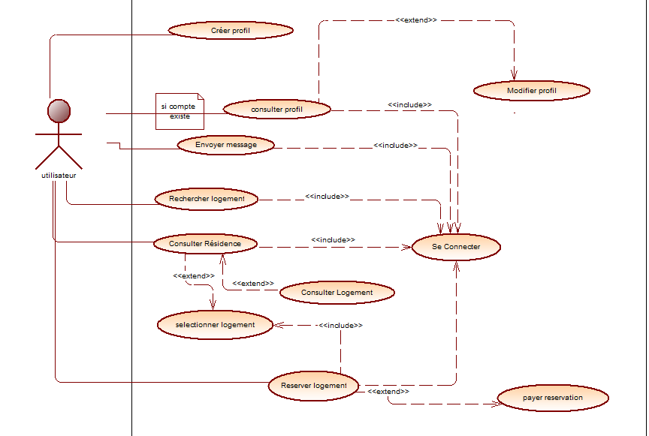

Figure 4: Diagramme de Cas d'utilisation du système

SECTION 2 : ANALYSE DYNAMIQUE : DIAGRAMME DE SEQUENCE

Le diagramme de séquence fait partie des diagrammes comportementaux, plus précisément des diagramme d’interactions. Il permet de :

* Représenter les échanges entre les différents objets et acteurs du système en fonction du temps ;
* D’illustrer, de compléter le Diagramme de Cas d’Utilisation et pour un système donné on peut avoir plusieurs diagrammes de Séquence chacun correspondant à un cas d’utilisation ;

1. I. LES CONCEPTS DU DIAGRAMME DE SEQUENCE

Les principaux concepts du diagramme de Séquence sont :

* Le nom du diagramme précédé de l’étiquette **sd** (sequence diagramm) ;
* L’objet ;
* La ligne de vie : période d’utilisation de l’objet, le moment ou l’objet exécute une méthode ;
* Les messages : communication particulière entre ligne de vie, communication entre objet. Ils peuvent signifier :
* L’innovation d’une opération : appel d’une méthode (message synchrone) :
* L’envoi d’un signal : gestion des évènements, signal (message asynchrone) ;
* Création ou destruction d’une instance de classe ;

1. II. **QUELQUES DIAGRAMMES DE SEQUENCE**
2. **Créer un compte**

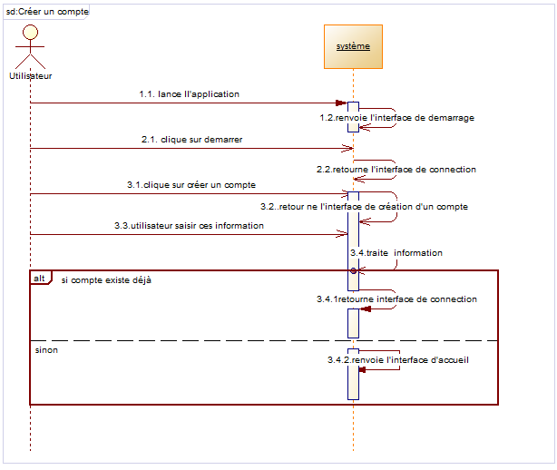

Figure 5:Diagramme de séquence :créer un compte

1. Se connecter

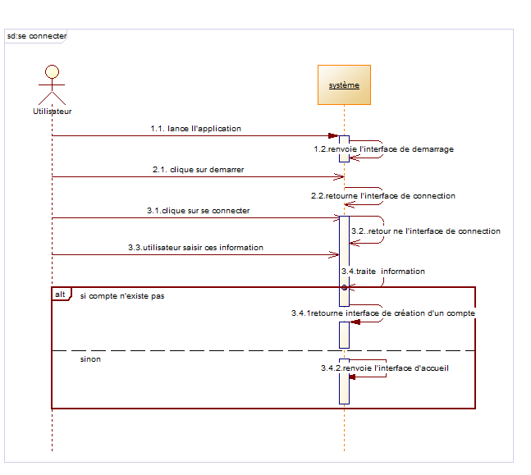

Figure 6: Diagramme séquence: se connecter

1. Réserver un logement

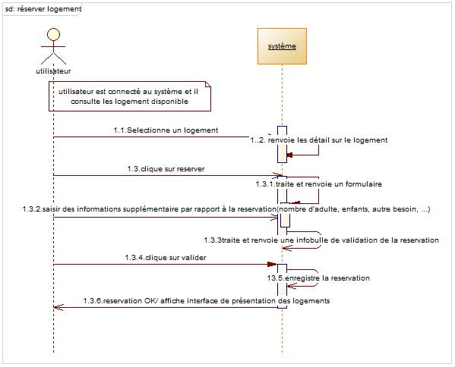

Figure 7:Diagramme de séquence: Réserver un logement

SECTION 3 : ANALYSE STATIQUE : DIAGRAMME DE CLASSE

1. CONCEPTS

Le **diagramme de classes** représente l’architecture conceptuelle du système : il décrit les classes (ou le type des objets) que le système utilise, ainsi que les relations qui les relient entre eux (association, héritage, agrégation, composition,).

Une **classe** est une description d’un groupe d’objets partageant un ensemble commun de propriété (attributs), de comportement (opérations) et de relations avec d’autres objets (associations ou agrégations).

**Formaliste de diagramme de classes**

Les principaux symboles utilisés dans le diagramme de classes sont les suivants :

|  |  |
| --- | --- |
|  | Une note est un commentaire placé sur un diagramme. |
| Classes | Modèle de représentation des objets qui possède des données et des |
| Associations | comportements |
| Attributs | Propriété d'une classe qui décrit un domaine de valeurs possibles partagé par tous les objets de la classe. |
| Opérations | Traitement qui peut être demandé à n'importe quel objet de la classe et partagée par tous les objets de la classe. |
|  | Relations qui pourraient exister entre classe |

Tableau 4:Quelques concepts du diagramme de classes

1. DIAGRAMME DE CLASSE DU SYSTEME

Les différentes classes du système sont :

* Utilisateur(client) ;
* Reservation ;
* Logement
* Catégorie de logement ;
* Résidence ;
* Message ;
* Personnel ;

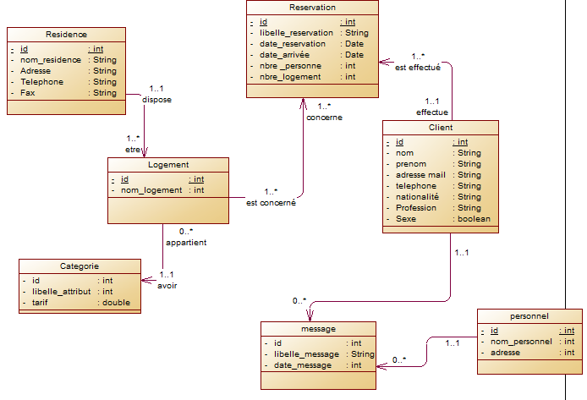

Figure 8:Diagramme de Classes du système

SECTION 4 : CONCEPTION DES DONNEES

1. MODELE CONCEPTUELLE DES DONNEES

Le modèle conceptuel des données représente la structure du système futur BD sans tenir comptes des caractéristiques des supports de stockage.

Le MCD est basé sur le model Entité-association dont les éléments constitutifs sont :

* **Entité** : objet d’une chose abstraite ou concrète pourvu d’existence propre et caractérisée par son unicité dans le SI d’une organisation.
* **Propriété** : rubrique élémentaire permettant de décrire une entité ou une association
* **L’identifiant de l’entité** : propriété particulière de l’entité permettant de distinguer chaque occurrence de l’entité
* **Association** : liens qui unir plusieurs entités.
* **Cardinalité** : couple de valeur qui existe entre chaque entité et son association lié
* **Contrainte d’intégrité fonctionnelle (CIF**) : désignant une dépendance obligatoire entre plusieurs objets participants à une association
* **Contrainte d’intégrité Temporelle (CIT)** : désignant une dépendance temporelle obligatoire entre plusieurs objets participants à une association

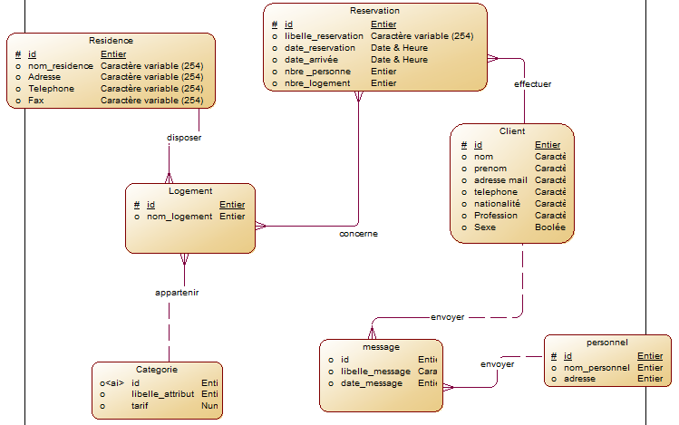

Figure 9: Modèle conceptuelle des Données

1. MODELE LOGIQUE DES DONNEES RELATIONNELLES

Le modèle logique des données relationnel est une représente la base de données sous format directement exploitable par un SGBD. Ces éléments constitutifs du MLDR sont :

* La table
* Clé primaire
* Attribut
* Clé secondaire

Règles de passage du MCD au MLDR :

* L’entité dans le MCD devient Table dans le MLDR, les propriétés attributs, l’identifiant clé primaire de la table.
* Dans une relation père fils la clé primaire du père migre vers la table du fils et devient clé secondaire dans cette table.
* Dans une relation de type plusieurs à plusieurs l’association devient une nouvelle table ayant pour clé primaire la concaténation des clés primaires de l’association.

Suivant ses règles nous avons généré le MLDR suivant :

* UTILISATEUR (id, nom, prénom, adresse_mail, téléphone, nationalité, profession, sexe) ;
* RESERVATION (id, libelle_reservation, date_reservation, date_arrive, date_depart, nbre_personne, #client_id) ;
* DETAIL_RESERVATION (id, #id_logement, #id_reservation, date, nbre_logement, nbre_personne, nbre_adulte, nbre_enfant)
* LOGEMENT (id, nom_logement, #residence_id, #categorie_id) ;
* CATEGORIE_LOGEMENT (id, libelle_categorie, tarif) ;
* RESIDENCE (id, nom_residence, adresse, telephone, fax) ;
* MESSAGE (id, libelle_message, #personnel_id, #client_id,) ;
* PERSONNEL (id, nom_personnel, adresse, telephone...)

1. MODELE PHYSIQUE DES DONNEES

Il s’agit de représenter de façon plus détaillé les caractéristiques des différents champs des tables générées au MLDR :

Structures de quelques tables de la Base de données :

|  |  |  |  |
| --- | --- | --- | --- |
| Relation : *Utilisateur(client)* | | | |
| champs | Type | longueurs | observations |
| Id | Numérique auto |  | Clé primaire |
| Nom | Chaine de caractère | 254 |  |
| Prenom |
| Adresse_mail |
| Telephone | Numérique | 20 |  |
| Nationalite | Chaine de caractère | 254 |  |
| Profession |
| Sexe |

|  |  |  |  |
| --- | --- | --- | --- |
| Relation :*Reservation* | | | |
| champs | Type | longueurs | observations |
| Id | Numérique auto |  | Clé primaire |
| Libelle_reservation | Chaine de caractère | 254 |  |
| Date_reservation |
| Date_arrive |
| Date_depart | Numérique | 20 |  |
| Client_id | Int |  | Clé secondaire |

|  |  |  |  |
| --- | --- | --- | --- |
| Relation :*Detail_reservation* | | | |
| champs | Type | longueurs | observations |
| Id | Numérique auto |  | Clé primaire |
| id_logement | Clé secondaire |
| id_reservation |
| date | date |  |  |
| Nbre_logement | Numérique | 20 |  |
| Nbre_adulte | 5 |
| Nbre_enfant | 5 |

|  |  |  |  |
| --- | --- | --- | --- |
| Relation :*Logement* | | | |
| champs | Type | longueurs | observations |
| Id | Numérique auto |  | Clé primaire |
| nom_logement | Chaine de caractère | 254 |  |
| Residence_id | Numérique |  | Clé secondaire |
| Categorie_id |

|  |  |  |  |
| --- | --- | --- | --- |
| Relation *:Categorie_logement* | | | |
| champs | Type | longueurs | observations |
| Id | Numérique auto |  | Clé primaire |
| Libelle_categorie | Chaine de caractère | 254 |  |
| tarif | Numérique |  |  |

|  |  |  |  |
| --- | --- | --- | --- |
| Relation :*Residence* | | | |
| champs | Type | longueurs | observations |
| Id | Numérique auto |  | Clé primaire |
| nom_residence | Chaine de caractère | 254 |  |
| Adresse |
| Telephone |
| fax |

|  |  |  |  |
| --- | --- | --- | --- |
| Relation : *Message* | | | |
| champs | Type | longueurs | observations |
| Id | Numérique auto |  | Clé primaire |
| Client_id | Clé secondaire |
| Personnel_id |
| Libelle_message | Chaine de caractère | 254 |  |

|  |  |  |  |
| --- | --- | --- | --- |
| Relation :*Personnel* | | | |
| champs | Type | longueurs | observations |
| Id | Numérique auto |  | Clé primaire |
| Nom_personnel | Chaine de caractère | 254 |  |
| Adresse |
| Telephone | Numérique | 254 |  |

**Modèle physiques des données**

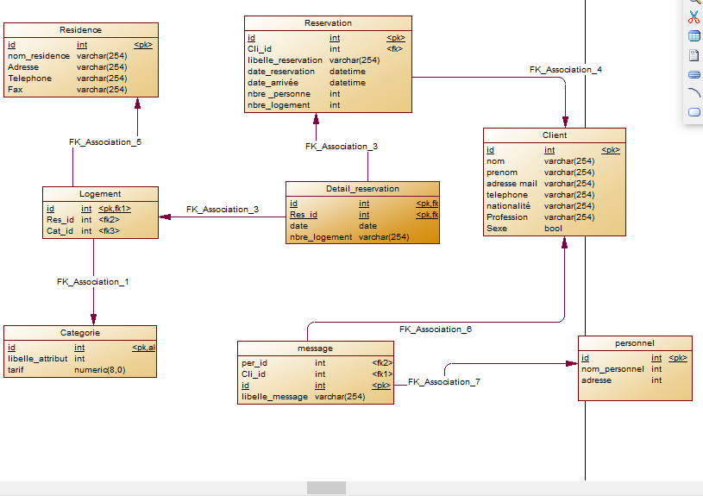

Figure 10:Modèle Physique des Données

1. ARCHITECTURE DE L’APPLICATION

Afin de faciliter la maintenance future et la flexibilité de notre application, nous avons adopté les bonnes pratiques de développement fondées sur l’architecture à trois (03) couches. En effet :

* L’**User Interface Layer** (UIL) correspondqui regroupe l’ensemble des pages visibles au niveau de l’utilisateur ;
* La **Business Logic Layer** (BLL) qui représente la couche métier ou celle qui effectue les traitements.
* La **Data Access Layer** (DAL) est la couche qui se charge d’effectuer les échanges entre l’application et la base de donnéesqui représente les différentes classes métiers de notre application.

Cette séparation permet entre autres :

* De faciliter le développement de l’application avec une meilleure répartition des tâches de conception, et de développement ;
* De bien structurer l’application afin de faciliter sa maintenance et mises à jour ;
* De faciliter les tests de l’application afin de mieux réaliser les tests unitaires, fonctionnels et de non régression ;

CHAPITRE 4 : IMPLEMENTATION ET TEST

Dans cette partie nous allons présenter :

* La phase d’implémentation : où nous parlerons des outils utilisés pour la réalisation du système à mettre en place ;
* La phase de test : où nous présenterons quelques interfaces de notre application

SECTION 1 : IMPLEMENTATION

1. OUTILS UTILISES

Pour mener à bien ce projet, nous nous proposons d’utiliser les méthodes et outils de développement hautement appropriés à la problématique suscitée :

* **UML**, Comme langage d’analyse et de modélisation qui nous a permis de bien spécifier les besoins, de les analyser et enfin de concevoir la solution retenue ;
* **Android Studio** : [environnement de développement](https://fr.wikipedia.org/wiki/Environnement_de_d%C3%A9veloppement) pour développer des applications mobiles [Android](https://fr.wikipedia.org/wiki/Android). Il est basé sur [IntelliJ IDEA](https://fr.wikipedia.org/wiki/IntelliJ_IDEA) et utilise le [moteur de production](https://fr.wikipedia.org/wiki/Moteur_de_production) [Gradle](https://fr.wikipedia.org/wiki/Gradle). Il propose entre autres des outils pour gérer le développement d'applications multilingues et permet de visualiser rapidement la mise en page des écrans sur des écrans de résolutions variées simultanément
* **PowerAMC :** logiciel de modélisation
* **Axure RP 9 :** pour la conception des interfaces ;
* **FireBase de FireStore :** systèmede stockage de données en ligne, le langage de gestion des données utilisés est le No SQL











Figure 11: Logos des outils utilisés pour l’implémentation de la solutions

1. LANGAGES ET TECHNOLOGIES

Les Langagues de développement utilisés sont :

* **Flutter** :  [kit de développement de logiciel](https://fr.wikipedia.org/wiki/Kit_de_d%C3%A9veloppement) (SDK) d'interface utilisateur OpenSource créé par Google. Il est utilisé pour développer des applications pour [Android](https://fr.wikipedia.org/wiki/Android), [iOS](https://fr.wikipedia.org/wiki/IOS), [Linux](https://fr.wikipedia.org/wiki/Linux), [Mac](https://fr.wikipedia.org/wiki/MacOS), [Windows](https://fr.wikipedia.org/wiki/Microsoft_Windows), [Google Fuchsia](https://fr.wikipedia.org/wiki/Google_Fuchsia)  et le [web](https://fr.wikipedia.org/wiki/World_Wide_Web) à partir d'une seule base de code.
* **Dart :** Dart est un langage de programmation optimisé pour les applications sur plusieurs plateformes. Il est développé par Google et est utilisé pour créer des applications mobiles, de bureau, de serveur et web. Dart est un langage orienté objet, basé sur la classe, récupérateur de mémoire avec une syntaxe de type C.





Figure 12: logos des technologies utilisés pour developper notre solution

1. BASE DE DONNEES

Comme système de stockage nous avons utilisés **Google cloud : FireStore** de FireBase

* **Firebase** est un ensemble de services d'hébergement pour n'importe quel type d'application ([Android](https://fr.wikipedia.org/wiki/Android), [iOS](https://fr.wikipedia.org/wiki/IOS_(Apple)), [JavaScript](https://fr.wikipedia.org/wiki/Javascript), [Node.js](https://fr.wikipedia.org/wiki/Node.js), [Java](https://fr.wikipedia.org/wiki/Java_(technique)), [Unity](https://fr.wikipedia.org/wiki/Unity_(moteur_de_jeu)), [PHP](https://fr.wikipedia.org/wiki/PHP), [C++](https://fr.wikipedia.org/wiki/C%2B%2B) ...). Il propose d'héberger en [NoSQL](https://fr.wikipedia.org/wiki/NoSQL) et en temps réel des bases de données, du contenu, de l'[authentification sociale](https://fr.wikipedia.org/wiki/Social_login) ([Google](https://fr.wikipedia.org/wiki/Google), [Facebook](https://fr.wikipedia.org/wiki/Facebook), [Twitter](https://fr.wikipedia.org/wiki/Twitter) et [GitHub](https://fr.wikipedia.org/wiki/Github)), et des notifications, ou encore des services, tel que par exemple un serveur de communication temps réel.
* Cloud **Firestore** est une base de données entièrement gérée et native au cloud qui facilite le stockage, la synchronisation et l'interrogation des données pour les applications Web, mobiles et IoT. Il utilise le NoSQL pour gérer les données

SECTION 2 : TEST

CONCLUSION

Le développement d’application, de logiciels demande beaucoup d’attention et de méthodes, permettant ainsi de mettre au point une solution pouvant palier a un problème bien déterminé. L’automatisation, est un atout indispensable en cette ère de la mondialisation ou il ne sera plus question de tout gérer manuellement mais de s’aider d’équipement informatique et logiciels. Le travail qui nous a été demandé pendant notre stage chez Sofinez était la mise en place d’un système de réservations hôtelières pour plateformes mobiles : cas d’ARENA PLAZA. Cette nouvelle solution devrait aider les clients d’ARENA PLAZA à effectuer une réservation sans avoir à se déplacer, et de disposer du logement qu’il souhaite.

L’étude de ce projet nous a permis de renforcer nos connaissances dans le domaine du développement mobile et d’améliorer nos facultés de recherche et de détermination.

Nous n’avons pas la prétention d’avoir réalisé une œuvre parfaite c’est pourquoi nous vous remercions d’avance tous ceux qui nous ferons parvenir des critiques et suggestions constructives.

REFERENCES BIBLIOGRAPHIQUES

* Cours « UML » de M. Mbanjock, enseignant à IME 2018-2019 (Non publié) ;
* Cours « UML », « Ingénierie logiciel » de M. Kenfack, enseignant à IME 2019-2020 (Non publié) ;
* Cours « Développement mobile » de M. Fokeng, enseignant à IME 2019-2020 (Non publié) ;
* **Rapports de stage** :
* *« Mise en place d’une application de test de niveau relative aux examens Internationaux de la langue anglaises : cas de VLC »*, rédigé et soutenu par MINOU DJEUKI PASCAL, 2018-2019 ;
* « *Développement du module des Consultations hospitalières : cas de WES@IT »*, rédigé et soutenu par TALLA TAGNE PASCAL BLAISE, 2018-2019 ;
* *« Automatisation de la gestion des ressources : cas de IME* », rédigé et soutenu par FOKENG SILVA, 2017-2018 ;

WEBOGRAPHIES

* <https://openclassrooms.com/fr/courses/3013856-ux-design-decouvrez-les-fondamentaux>;
* <https://openclassrooms.com/fr/courses/3936801-composez-des-interfaces-utilisateurs-en-material-design>;
* <https://openclassrooms.com/fr/courses/3938146-apprehendez-la-demarche-ux-en-pratique>;
* <https://pub.dev/packages/cloud_firestore>;
* <https://flutter.dev/docs/development/ui>;
* <https://api.flutter.dev/flutter/material/material-library.html>;
* <https://github.com/flutter/website/blob/master/examples/layout/lakes/step2/lib/main.dart>;
* <https://www.pinterest.com>;
* <https://www.pinterest.fr>;
* <https://material.io/resources/tutorials>;
* <https://material.io/resources/color>;
* <https://fonts.google.com>;
* <https://docs.axure.com/axure-rp/tutorials>;

TABLE DES MATIERES

DEDICACE I

REMERCIEMENT II

SOMMAIRE III

LISTES DES TABLEAUX IV

LISTES DES ABREVIATIONS V

AVANT-PROPOS VI

RESUME IX

ABSTRACT X

INTRODUCTION GENERALE 1

PREMIERE PARTIE : 2

ETUDE DE L’ENVIRONNEMENT DE SOFINEZ 2

CHAPITRE 1 : PRESENTATION DE L’ENTREPRISE 3

SECTION 1 : ENVIRONNEMENT INTERNE 3

I. Historique 3

II. Les missions de SOFINEZ 3

III. Les activités et perspectives 4

A. Les activités 4

B. Les perspectives 4

IV. Organisation, fiche d’identité et organigramme 4

A. Organisation 4

a. Direction générale 4

b. Direction des Ressources Humaines 4

c. Département Recherche et développement 4

d. Département marketing 4

B. Fiche d’identité 5

C. Organigramme 5

SECTION 2 : ENVIRONNEMENT EXTERNE 5

I. Fournisseurs 5

II. Les clients 6

III. La concurrence 6

CHAPITRE 2 : ACTIVITE DE STAGE ET PROBLEMATIQUE 7

SECTION 1 : ETUDE DE L’EXISTANT 7

I. Activités en stage 7

II. Etude de l’existant 7

A. Etude d’opportunité 7

B. Etude de faisabilité 7

C. Description de l’existant 8

D. Critique de l’existant 8

1. Sur le plan organisationnel 8

2. Sur le plan technique 8

SECTION 2 : DESCRIPTION DU BESOIN 8

I. Extrait du cahier des charges 8

A. Présentation générale du projet 9

B. Objectifs du projet 9

C. Rôle des parties prenantes 9

D. Expression des besoins 9

1. Les besoins fonctionnels 10

2. Besoins non fonctionnelles 10

a. Une navigation intuitive et fluide 10

b. Le design 11

c. La richesse et la qualité de l'information disponible 11

d. La fraîcheur de l'information disponible 11

e. La réactivité de l’application 11

f. L'interactivité de l’application 11

g. La visibilité de l’application sur les Stores 12

E. Les contraintes du projet 12

1. Contraintes d’exploitation 12

2. Contrainte de sécurité 12

3. Contrainte technique 12

DEUXIEME PARTIE : 14

MODELISATION DU SYSTEME FUTUR 14

CHAPITRE 3 : ANALYSE ET CONCEPTION 15

CHAPITRE 4 : IMPLEMENTATION ET TEST 16

SECTION 1 : IMPLEMENTATION 16

SECTION 2 : TEST 16

CONCLUSION 17

REFERENCE BIBLIOGRAPHIQUE 18

WEBOGRAPHIE 19

TABLE DES MATIERES 20